班级: 姓名: 组别:

课 题 怎样描述速度变化的快慢（一）
学习目标 1. 知道物体的速度变化是有快慢之分的。理解加速度的含义及物理意。
2. 知道加速度的定义、符号、公式和单位。
3. 知道加速度是矢量，了解加速度的方向。
4. 会区分加速度与速度、速度的变化、速度的变化率之间的关系。
学习重点 理解加速度的含义及物理意义.
学习难点 加速度与速度、速度的变化、速度的变化率之间的关系.
预习导学
- 加速度的含义：加速度是表示速度变化_______物理量。
- 加速度的定义：物体速度的______跟发生这一变化所用______的比值叫做加速度，用符号 表示。
- 加速度的表达式：a=___________.
- 加速度的单位：_________________.
- 加速度的矢量性：(1)加速度既有_______,又有_______,是个矢量。(2)加速度的方向和__________________方向相同。
- 有关方向的规定：在变速直线运动中，我们常常规定初速v₀的方向为正方向，若末速v_{t}与v₀同向，则v_{t}＞0（及取正值），否则取负值；若加速度a＞0,则加速度的方向与v₀的方向_____，否则a与v₀的方向_____。
预习自测
1. 物体甲的加速度a₁=2m/s²,物体乙的加速为a₂=-5m/s².比较甲乙两物体的加速度的大小关系。

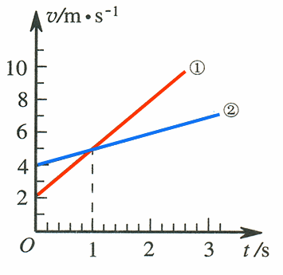
2. 如图为甲乙两物体的v--t图像，试比较其加速度的大小关系。并说明v--t图线斜率的意义。

课堂合作探究
【探究1】速度、速度的变化和加速度的比较：
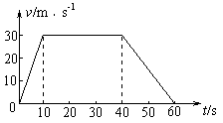
【探究2】如图所示是一个物体运动的速度图象。由图可知在0～10s内物体的加速度大小是 ，方向是 ；在10～40s内物体的加速度为 ，在40～60s内物体的加速度大小是 ，方向是 。
【探究3】A物体速度由36km／h增加到54km／h用了10s时间；B物体在5s内速度减小了3m／s；C物体的加速度等于15cm／$s^{2}$；D物体每秒钟速度的改变量为2m／s．这四个物体哪个加速最大?哪个加速最小?

巩固训练
1.关于速度和加速度的关系，下列说法正确的是（ ）
A．加速度越来越大，则速度越来越大。
B．物体的加速度大，表示其速度变化快。
C．加速度的正负表示物体运动的方向。
D．加速度的方向与初速度的方向相同时，物体的运动速度将增大。
2.一物体以5m/s的速度垂直于墙壁碰撞后，又以5m/s的速度反弹回来。若物体与墙壁作用时间为0.2s，取碰撞前初速的方向为正方向，则物体与墙壁碰撞的过程中，物体的加速度为（ ）
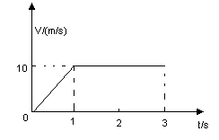A.10m/s B.10m/s C.50m/s D.-50m/s
3．根据运动的图像(右图)判断下列哪些说法是错误的（ ）
A. 0到1秒过程中，物体做匀加速直线运动
B. 1到3秒过程中，物体做匀速直线运动
C. 0到1秒过程中，物体的加速度为10m/s²
D. 0到3秒的过程中,物体的加速度恒定不变
课后训练
- 课本P₄₂ 3题：

2. 课本P₄₂ 4题：

3. 课本P₄₂ 5题：

